Game Minigame a Month - MAY 2024

Theme: “Wizards”

PRELIMINARY IDEAS:
Wizards' Pet Shop: Players run a magical pet shop and must care for, train and sell mystical creatures to magical customers.
Wizards' Dance Battle: Dance duels between magicians where players must follow magical dance moves to cast spells and impress a panel of judges.
Pong but with magical elements that change completely the gameplay.
Make some kind of demo of my magic system.
A reverse adventure where you are the enemy and you particularly hate wizard players and your objective is to slay and bully in all ways possible.
A game where you are A DUCK, YES, A DUCK, YOU FOUND A WIZARD ARM AND NOW YOU ARE A WIZARDLY DUCK, YOUR MISSION? huhhhhhh, I don’t know, go do duck stuff??
Take ANY sport and implement magic mechanics

DECIDED IDEA: Pong but with magical elements that change completely the gameplay.
Las barritas laterales del tradicional Pong, las vamos a intercambiar por maguitos que pueden ir casteando los elementos correspondientes para devolver la pelota.
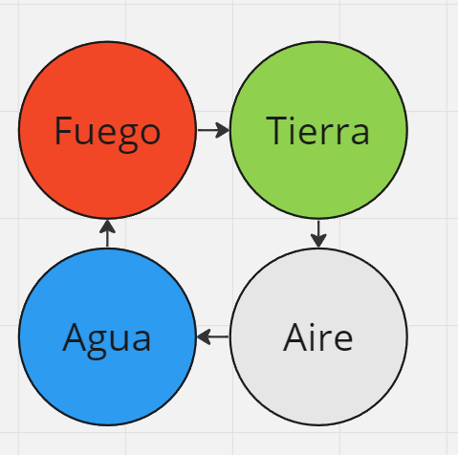
- Fuego
- Agua
- Aire
- Tierra

La pelota va ir cambiando aleatoriamente de elemento cada vez que pase por el medio
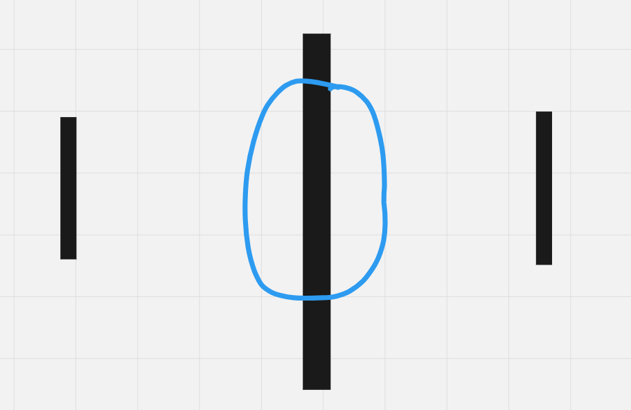

Y se le va a dar una funcionalidad al score, cada ciertos puntos se le dará a elegir al jugador entre tres poderes o eventos que puedan beneficiarlo mientras perjudican al enemigo.

Ruta de desarrollo

Juego
    - [ ] Fondo, colliders, area2D y score
    - [ ] Barreras que se puedan castear Habría que hacer una pre-visualización de donde se va a castear para poder castear la barrera con precisión, una especie de bloque punteado que se pueda ir moviendo, y que con alguna tecla se active y funcione como bloque físico para arrancar
    - [ ] Pelotita que rebote de forma caótica como en el Pong original
    - [ ] Desarrollar las interacciones entre los elementos
    - [ ] Implementar los elementos a la barrera (al menos a la del jugador para arrancar)
    - [ ] Hacer la IA del CPU (p a i n)
    - [ ] Desarrollar el sistema de “mejoras” cada X cantidad de puntos (aunque sea cada 2 puntos para probar)
    - [ ] Implementarle el sistema de mejoras a la IA también (p a i n)

Arte
    - Maguitos
      - [ ] Jugador
      - [ ] CPU (podría ser el jugador pero otro color)

    - Pelota
aunque para probar puede ser lo mismo pero de distintos colores
      - [ ] Agua
      - [ ] Fuego
      - [ ] Tierra
      - [ ] Aire

Música y sonidos
Mucho de esto probablemente lo podamos sacar de internet aunque en el apartado de música del juego en sí (tipo la del fondo) me gustaría hacer algo original aunque sea utilizando IA como Suno.
    - [ ] Música principal del menú
    - [ ] Música del gameplay

    - Sonidos
      - [ ] ball_bounce
      - [ ] ball_fire
      - [ ] ball_water
      - [ ] ball_earth
      - [ ] ball_air
      - [ ] button
      - [ ] button_clicked
      - [ ] wizard_cry
      - [ ] wizard_happy

